ИНСТРУКЦИЯ
по РЕГИСТРАЦИИ ПОЛЬЗОВАТЕЛЕЙ
В ТИКЕТ – СИСТЕМЕ.

Чтобы зарегистрироваться пользователю в тикет-системе, необходимо перейти по ссылке: https://hd.firpo.ru/ (рисунок 1).

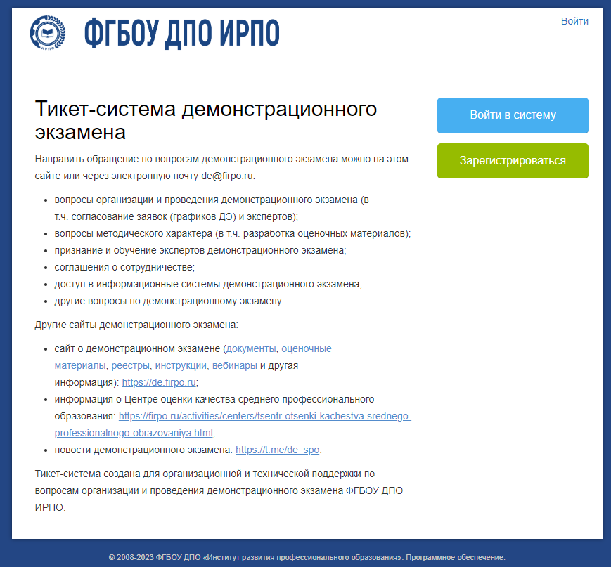
Рисунок 1 – Сайт регистрации

В данном окне на главной странице выбрать «Войти в систему» или «Зарегистрироваться» (рисунок 2):
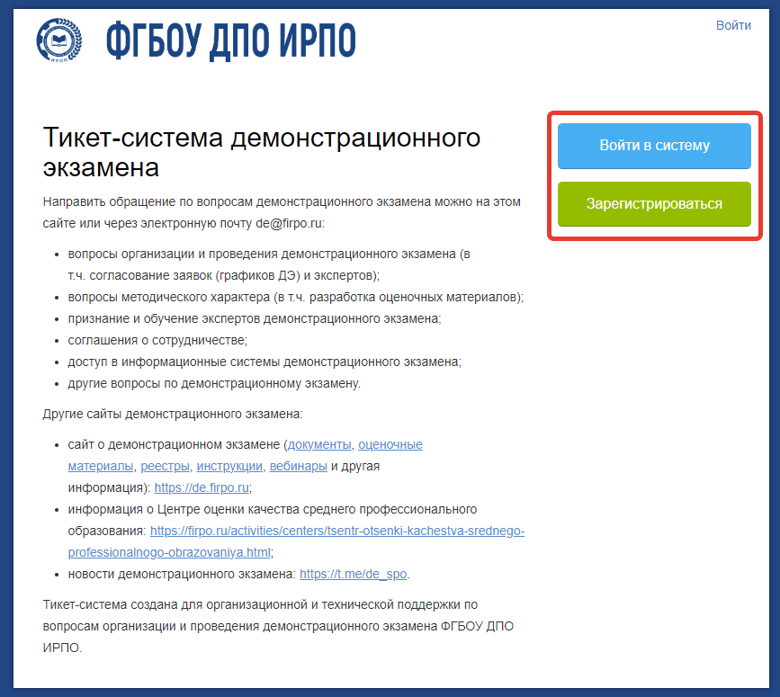
Рисунок 2 – Главная страница

В новом окне появляется форма (рисунок 3), где необходимо выбрать
«Создать учетную запись»:

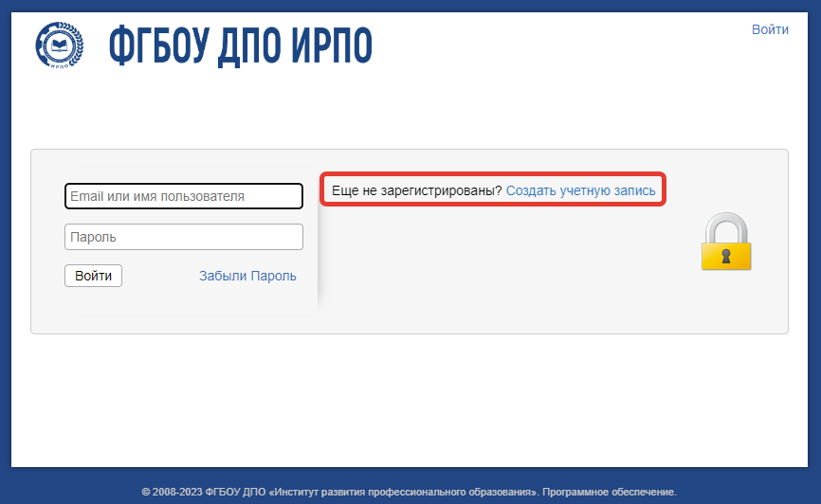
Рисунок 3 – Создание учетной записи
В указанной форме все поля со знаком * обязательны для заполнения
(рисунок 4):

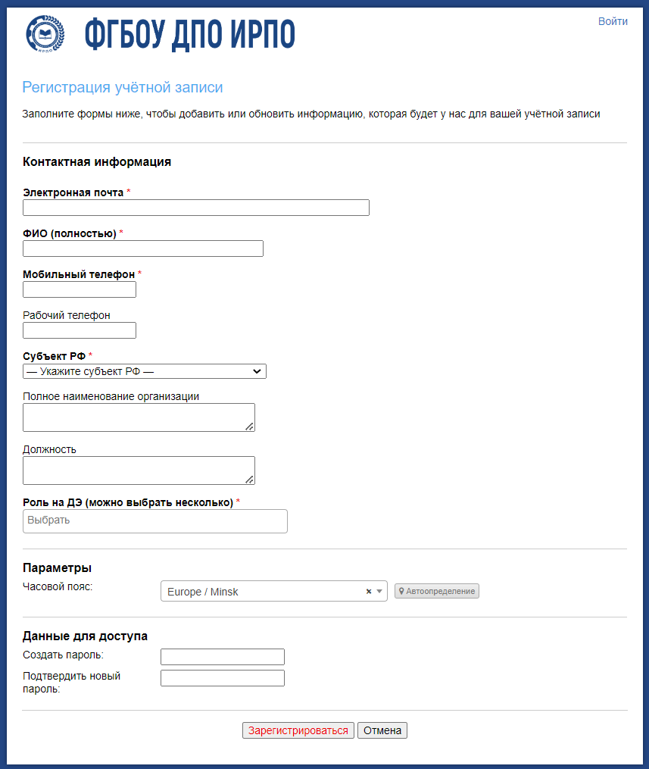
Рисунок 4 – Форма для заполнения со знаком *

Пользователь вносит свои данные в следующие графы:
- Электронная почта
- ФИО полностью
- Мобильный телефон
- Рабочий телефон (по желанию)
- Субъект РФ (выбирается из выпадающего списка (рисунок 5))

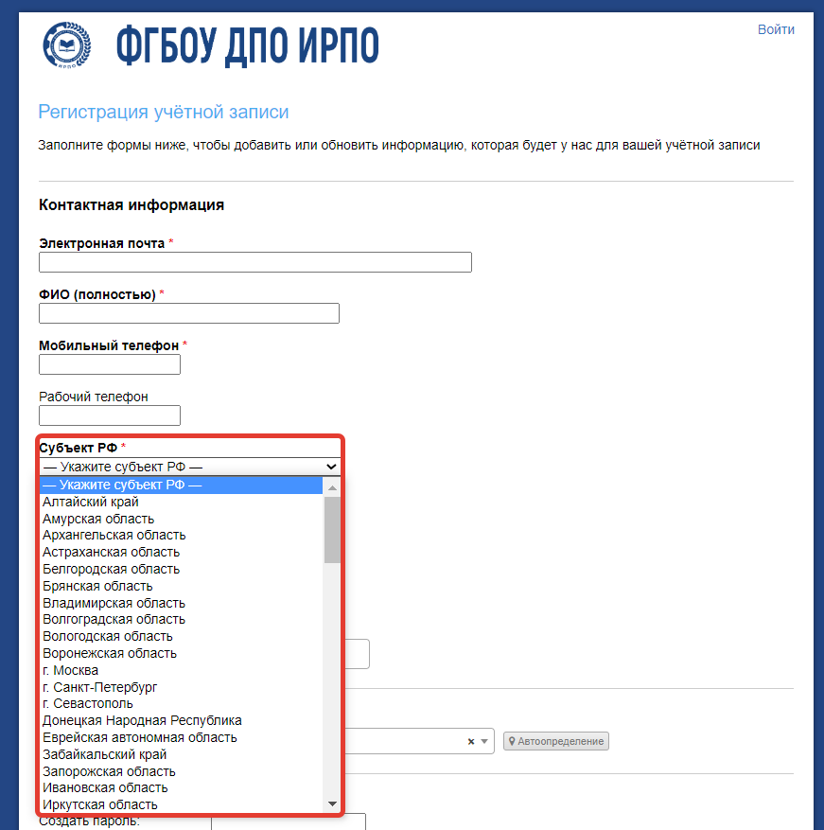

Рисунок 5 – Форма для заполнения

- Полное наименование организации (место работы)
- Должность
- Роль на ДЭ (выбрать «Главный эксперт» или «Эксперт» (рисунок 6))

Рисунок 6 – Форма для заполнения

После заполнения всех обязательных полей пользователь вводит пароль
для входа в личный кабинет, подтверждает его повторным набором и нажимает кнопку «Зарегистрироваться» (рисунок 7).

Рисунок 7 – Регистрация учетной записи

При создании нового пользователя в тикет-системе создается новая учетная запись. На адрес электронной почты, указанный пользователем при регистрации, приходит письмо-уведомление с темой «Регистрация в тикет-системе
ФГБОУ ДПО ИРПО», содержащее ссылку для подтверждения учетной записи (рисунок 8).

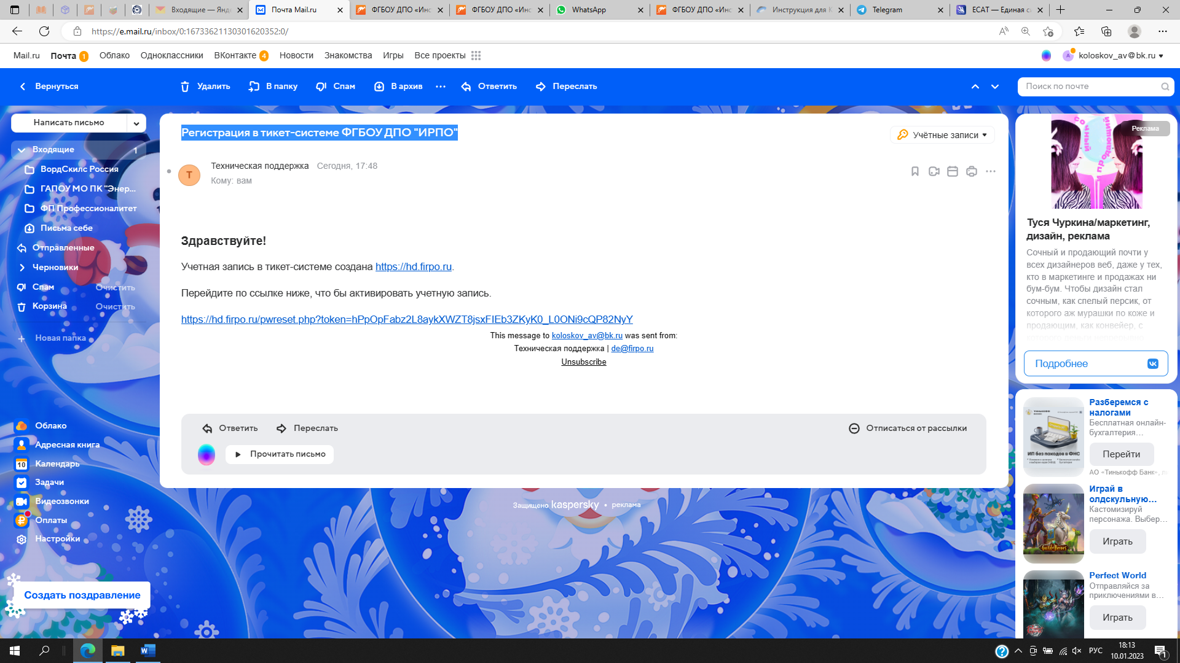
Рисунок 8 – Подтверждение учетной записи

Внимание: письмо-уведомление может попасть в папку “Спам”. Письмо-уведомление приходит с почтового адреса: de@firpo.ru.
Адрес электронной почты пользователя является логином для входа в тикет-систему.
Если после многократных попыток письма не приходят, попробуйте указать при регистрации другой почтовый ящик. Например, если была указана почта на домене @gmail.com, можно указать почту на домене @yandex.ru. Также просим корпоративные почты не указывать, т.к. письма могут быть не доставлены.
Пользователь должен пройти по ссылке, указанной в письме,
для подтверждения электронной почты и активации учетной записи
(рисунок 9).
Рисунок 9 – Окно перехода по ссылке

Для восстановления пароля нужно нажать на кнопку «Забыли Пароль».
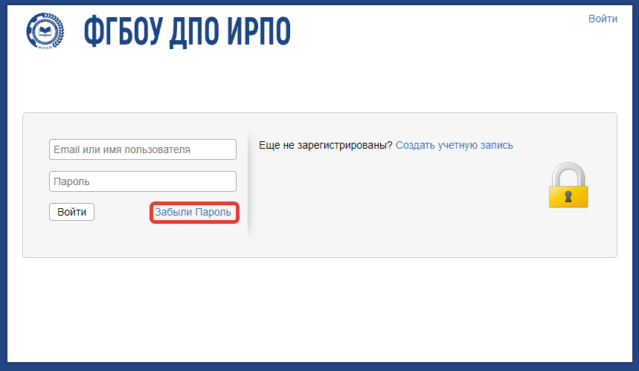
Рисунок 10 – Восстановление пароля

Нужно ввести имя пользователя, а именно адрес электронной почты, с которого осуществлялась регистрация в тикет-системе.
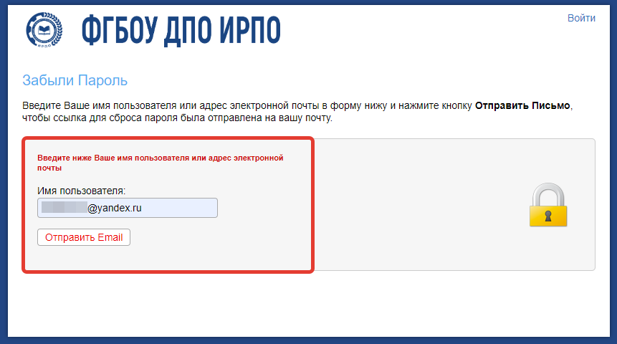
Рисунок 11– Восстановление пароля

После чего отображается сообщение об отправленном письме активации на электронную почту.
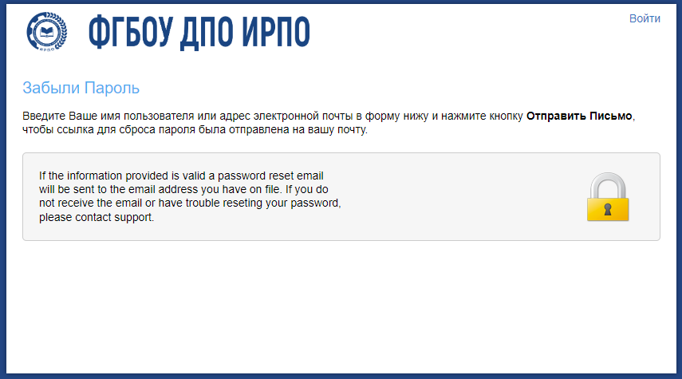
Рисунок 12 – Сообщение об отправке письма на электронную почту

На электронную почту приходит письмо с ссылкой для перехода в тикет-систему и изменения пароля.
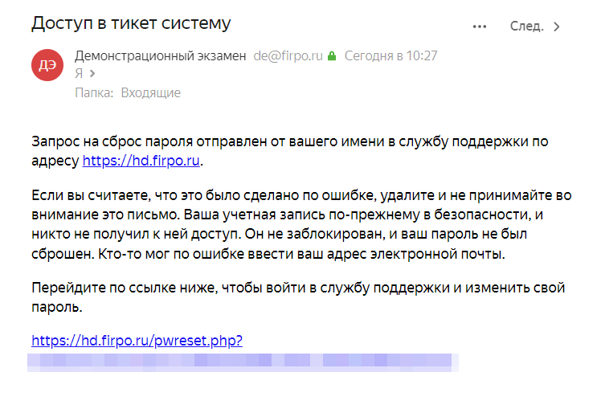
Рисунок 13 – Сообщение с доступом в тикет-систему

В выпадающем окне нужно повторно указать имя пользователя (электронную почту).
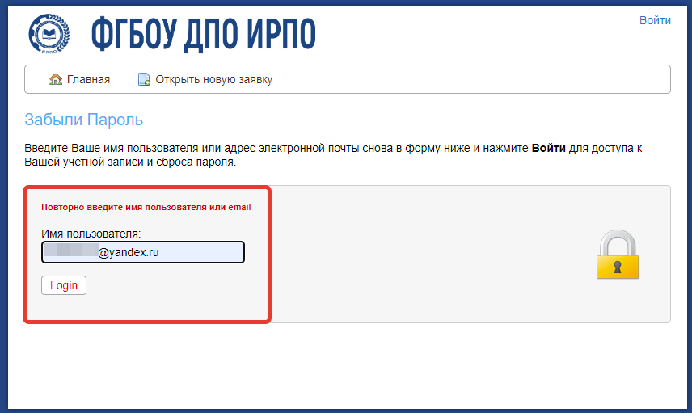
Рисунок 14 – Повторное указание электронной почты

После нажатия на кнопку происходит авторизация и переадресация на страницу смены пароля.
В разделе «Данные для доступа» нужно указать новый пароль два раза.
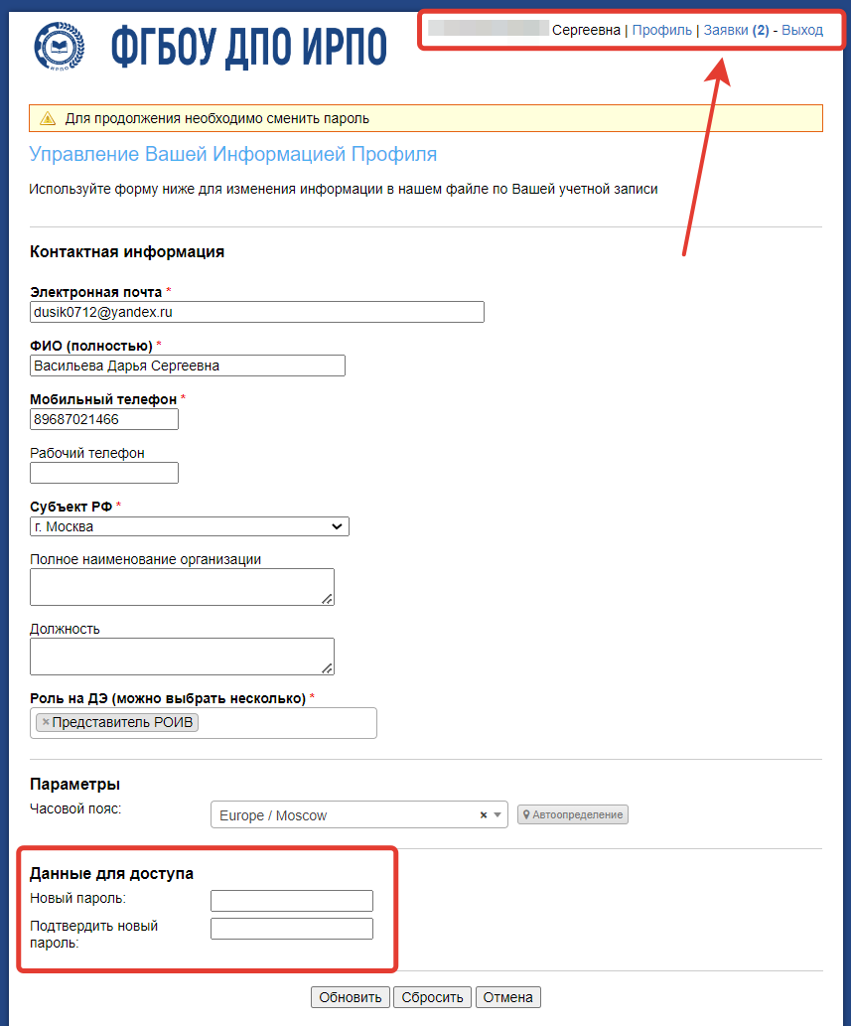
Рисунок 15 – Авторизация и внесение нового пароля

Обратите внимание, что авторизация в систему уже осуществлена, и в случае, если после нажатия на кнопку «Обновить» система сообщает о незаполненных полях, то достаточно перейти во вкладку «Заявки» в разделе меню.
Повторно заполнение профиля и указание текущего пароля не требуется.
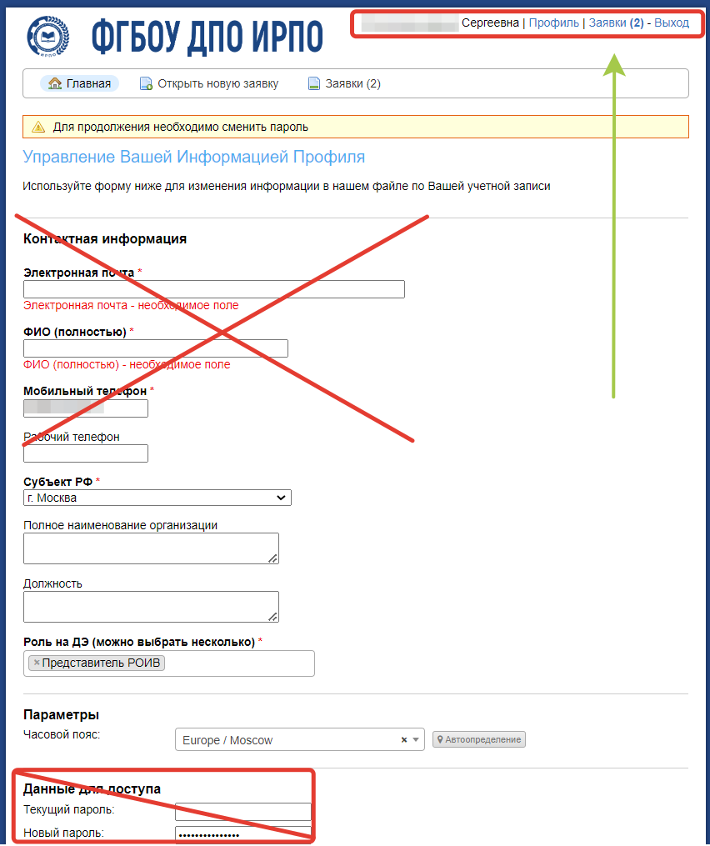

Рисунок 16 – Переход в раздел «Заявки»

